Proiectul didactic al lecției
Disciplina: Matematică
Clasa: a V-a
Unitatea de conținut: Elemente de geometrie și unități de măsură
Numărul lecției în unitatea de conținut (conform proiectării didactice de lungă durată): 2/30
Durata lecției: 45 minute
Subiectul lecției: Unghiuri
Unitățile de competență:
3.2. Identificarea, caracterizarea prin descrierea unor configurații geometrice, figuri, corpuri geometrice și elemente ale acestora în situații reale și/sau modelate.
3.3. Utilizarea instrumentelor geometrice pentru a măsura sau a construi/ desena configurații geometrice în diverse contexte
3.7. Analizarea și interpretarea rezultatelor obținute prin rezolvarea unor probleme practice cu referire la figurile geometrice și corpurile studiate.
Obiectivele lecției: La finele lecției, elevii vor fi capabili:
O.1. – Să identifice în diverse contexte terminologia aferentă noțiunii de unghi;
O.2. – Să recunoască elementele componente ale unui unghi;
O.3. – Să enumere și să reprezinte toate tipurile de unghiuri;
O.4. – Să utilizeze rigla și echerul pentru a desena unghiuri;
O.5. – Să susțină propriile idei și puncte de vedere prin argumentări și/sau formulări de întrebări cu privire la reprezentarea diferitor configurații geometrice ce includ unghiuri;
Tipul lecției: Lecția mixtă
Tehnologii didactice:
- Forme: frontală, în perechi, individuală;
- Metode: metoda exercițiului, jocul didactic, discuția dirijată, metoda lucrului cu manualul, problematizarea, asalt de idei;
- Mijloace de învățământ:
- I. Achiri, A. Braiciv, O. Șpuntenco, L. Ursu, Matematică. Manual. Clasa a V-a. Editura Prut Internațional. Chișinău, 2020;
- Computerul, proiectorul sau tabla interactivă;
- Fișa de lucru.
Evaluarea: evaluare orală și în scris, reciprocă; produse:, răspuns oral, exercițiu rezolvat, fișe de lucru;
Scenariul lecției
Etapele activității didactice | Obiective | Demersul acțional al lecției | Timp | Tehnologia realizării  (Metodă/Formă de activitate/Resurse)
Evocare | O.1. | Se stabilește un climat corespunzător desfășurării lecției, se înregistrează elevii absenţi.  Ce ați avut de pregătit la tema pentru acasă?  De învățat: §1. (Puncte şi linii), pag.158-160;  De recapitulat: §5. Aflarea unei fracții dintr-un număr, pag.104  De rezolvat: Ex. 9, pag. 162;  Șase elevi trec la tablă și realizează câte un desen. Elevii verifică individual exercițiul propus. Adresează întrebări dacă apar.  • Recunoaște reprezentările și formează corespondențe:  Ați recunoscut toate reprezentările? (R/s: Nu)  Se afișează răspunsurile la proiector, elevii verifică corectitudinea lor.  Se anunță subiectul lecției, elevii notează în caiete. | 3  3 | Activitate frontală;  Discuția dirijată;  Manualul;  Activitate în perechi;  Exercițiul;  Fișe de lucru
  a) 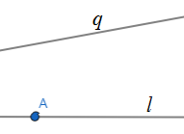 | b) 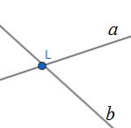 | c) 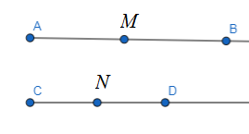
  d) 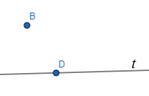 | e) 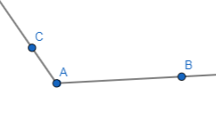 | f) 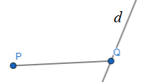
  segment | 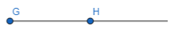
  semidrepte opuse | 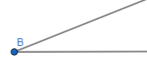
  dreaptă oblică | 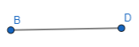
  punct | 
  semidreaptă | 
  dreaptă | 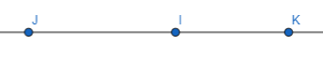
Realizarea sensului | O.1.  -  O.4. | Unghiul este o figură geometrică formată din două semidrepte (laturile unghiului) cu originea comună (vârful unghiului). Deschiderea unghiului reprezintă măsura lui. Punctul E aparţine interiorului unghiului, iar punctul D – exteriorului unghiului.  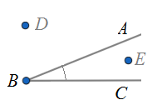  Notăm: ∠ABC (sau ∠CBA, sau ∠B), litera din vârful unghiului se scrie la mijloc.  Tipurile de unghiuri: ∠ V - unghi drept, ∠ S -unghi ascuțit, ∠ T - unghiu obtuz, ∠ O - unghi alungit și ∠ M - unghi nul.  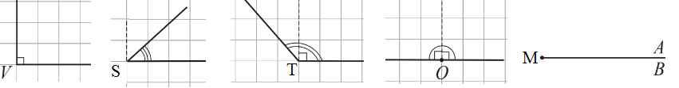  Observație: Pentru a desena unghiuri drepte, folosim echerul sau reţeaua caietului de matematică.  Elevii notează în caiete noțiunile noi și desenează cu ajutorul riglei sau a echerului tipurile de unghiuri. | 10 | Activitate frontală;  Lucrul cu manualul;  Manualul.
Realizarea sensului | O.3.  -  O.5. | Sarcina I. Ex. 5 pag. 166  Dreptele AB şi CD se intersectează în punctul V. Recunoaşteţi:  a) unghiurile ascuţite;  b) unghiurile obtuze;  c) unghiurile alungite.  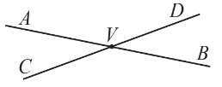  R/s: a) ∠AVC și ∠DVB; b) ∠AVD și ∠CVB; c) ∠AVB și ∠CVD;  Aleatoriu câte un elev numește unghiurile pentru fiecare caz. | 2 | Activitate frontală;  Exercițiul;  Manualul.
Reflecție | O.1  O.3. | Sarcina II. Ex. 7 pag. 166  Ce fel de unghi descrie minutarul unui ceas într-un interval de: https://educatieinteractiva.md/alegere-multipla/15156 .  Se realizează un sondaj referitor la rezultatele exercițiul. Se formulează concluzii. | 5 | Activitate în perechi;  jocul didactic;  Calculatorul, proiectorul, telefonul
Reflecție | O.1.  -  O.5. | Sarcina III. Ex. 10 pag. 166  Realizaţi un desen adecvat enunţului: a) Punctul M aparţine unghiului obtuz ALB;  b) Punctul S nu aparţine unghiului ascuţit MIC şi punctul T aparţine semidreptei [IC; c) Punctele I şi N aparţin unghiului ABE şi punctele B, I, N sunt coliniare;  d) Unghiurile MAL şi CAL sunt ascuţite. e) Unghiul MAL este obtuz şi unghiul CAL este ascuţit.  Reprezentările geometrice se realizează la tablă, se discută referitor la posibile alte soluții pentru fiecare caz. Elevii reprezintă și în caiete.  R/s:  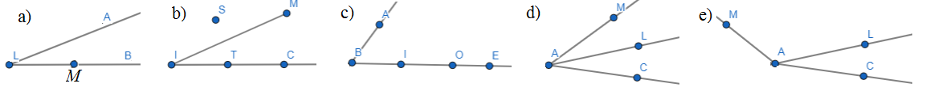 | 8 | Activitate frontală;  Problematizarea;  Asalt de idei;  Manualul.
Reflecție | O.1.  -  O.4. | Sarcina IV.. Ex. 12 pag. 167  Folosind reţeaua caietului de matematică, desenaţi şi notaţi:  a) un unghi drept;  b) un unghi cu măsura de două ori mai mică decât cea a unghiului drept;  c) un unghi cu măsura de 1,5 ori mai mare decât cea a unghiului drept;  d) două unghiuri drepte cu vârful comun şi laturi diferite.  Profesorul verifică corectitudinea desenelor din caietele elevilor, cu unele indicații la necesitate. | 8 | Activitate individuală Exercițiul;  Asalt de idei;  Manualul;
Reflecție | O.1.  -  O.3. | - Bilanțul lecției:  1) Bilanțul cantitativ: Determină valoarea de adevăr a fiecărei afirmații. https://educatieinteractiva.md/adevarat-fals/12016.  2) Bilanțul calitativ:  - Se determină care obiective au fost realizate la lecție;  - Se formulează concluzii privind activitatea clasei de elevi în ansamblu și a unor elevi în particular.  Temă pentru acasă:  De învățat: §2. Unghiuri, pag.164-165;  De rezolvat: Ex. 2, pag. 165;  Determinaţi tipul unghiului format de direcţiile rozei vânturilor:a) nord şi vest;  b) sud şi est;c) vest şi nord-est; d) sud-vest şi sud-est;e) nord-vest şi sud-est; f ) est şi nord-est;g) sud şi nord-vest; h) nord-est şi sud-vest; i) sud şi sud-est.  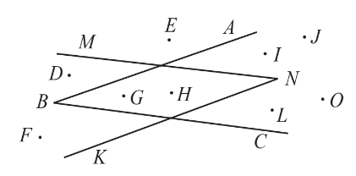  Ex.11, pag.167  Care puncte aparţin  interiorului unghiului:  a) ABC; b) MNK? | 4  2 | Activitate frontală; Jocul didactic;  Discuția dirijată;  Calculator, proiector;  Activitate frontală;  Manualul;
EXERCIȚII SUPLIMENTARE
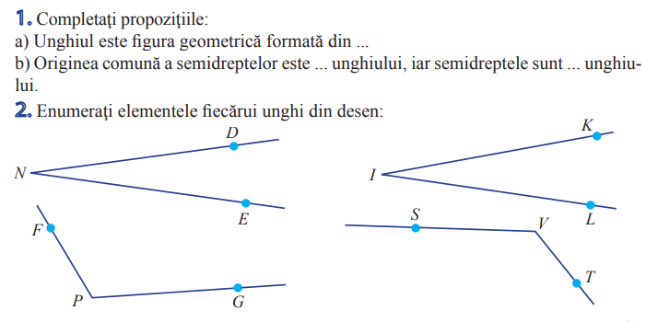 | 